Tạo class GiangVien gồm các thuộc tính : id- int, ma-String,ten-int,tuoi-int,gioiTinh-boolean, diaChi – String và các phương thức contructor, getter,setter

Xây dựng website:

**Trang login**

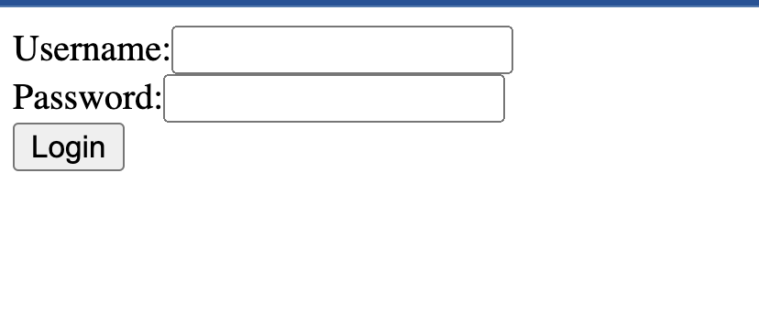

Tài khoản: HangNT169 – 123456.

Validate :

* Check trống

Nếu login fail => Hiển thị thông báo

Nếu login thành công chuyển sang trang chủ:

**Trang chủ**

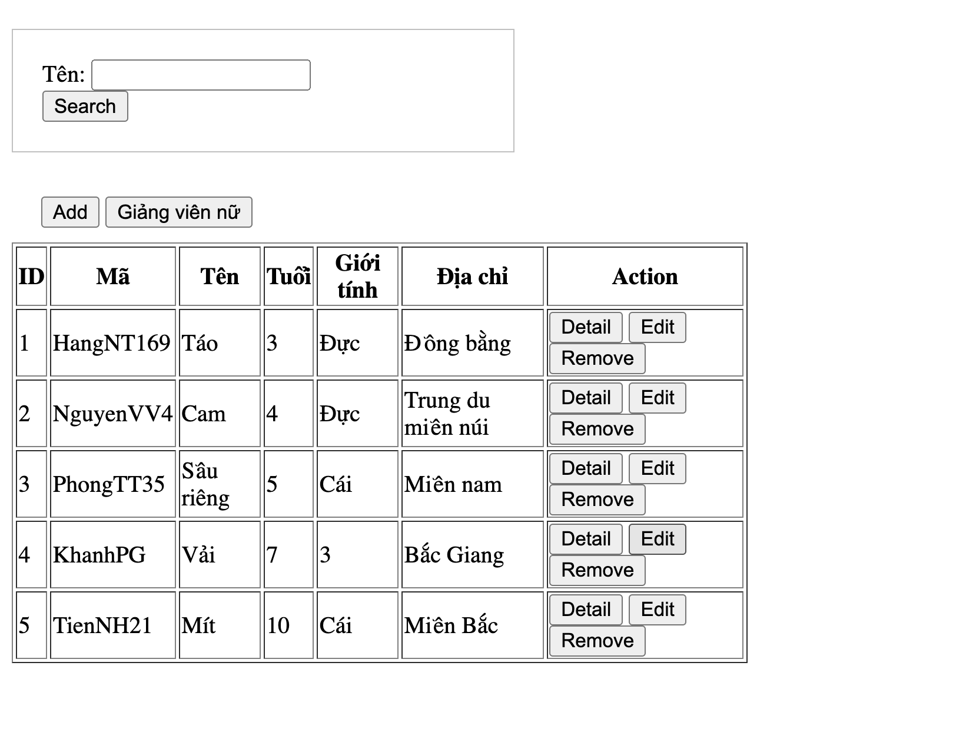

Mở form: Load mặc định 5 phần tử lên table : **/giang-vien/hien-thi**

Khi ấn vào button search **/giang-vien/search** => Tìm thấy hiển thị dưới table

Khi ấn vào button Giảng Viên Nữ **/giang-vien/giang-vien-nu** => Hiển thị các giảng viên là nữ dưới table

Khi ấn vào button remove **/giang-vien/remove** => Xoá phần tử được chọn

Khi ấn vào button detail **/giang-vien/detail** => Mở trang mới hiện thị thông tin vừa chọn

Khi ấn vào button Edit **/giang-vien/view-update** => Mở trang mới và update ( **/giang-vien/update** )thông tin cần và quay lại trang chủ

Khi ấn vào button Add /giang-vien/view-add => Mở trang mới và add gv (/giang-vien/add) và quay lại trang chủ